中間課題 ウェブプログラミング
22420212 渡部歌心

工夫した点は、背景をチェック柄にしたことです。
チェックを2色で表示したかったので、透明度を変えて交わっているところの色が見えるようにしました。
また、下の部分のリンクを実際の公式のホームページのリンクにし、すぐに確認できるようにしました。

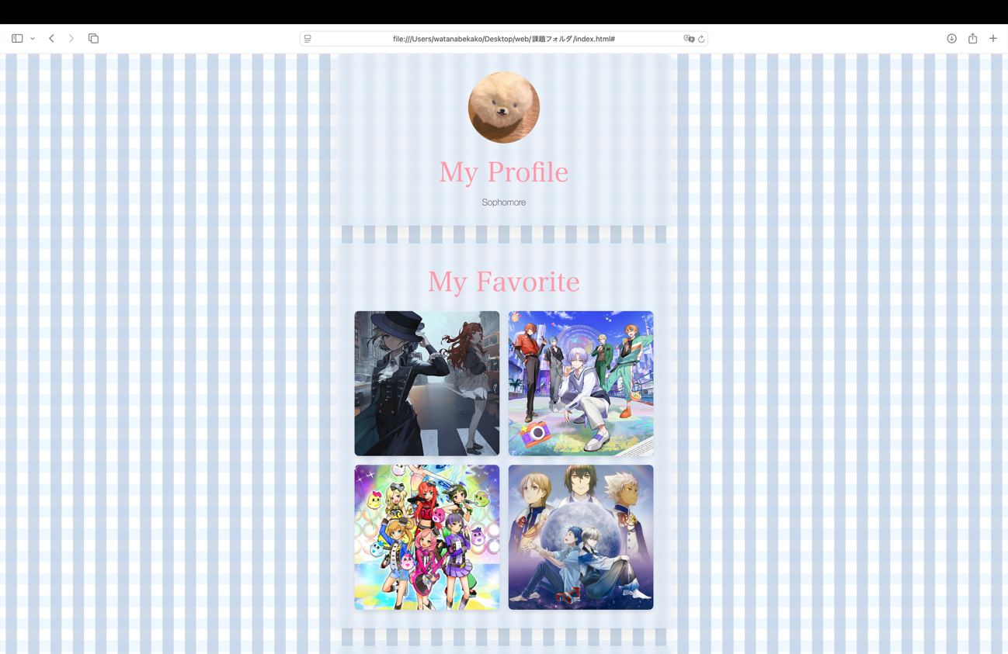
一年生のときにもHTMLの作成をしましたが、その時は各コードの意味が全くわかっていない状態だったので、今回は理解しながら作成できてよかったと思います。
難しかった点はクラスやCSSの使い方です。
HTMLの方よりも、理解が難しかったです。
幅の調整の仕方が何種類もあったりしたため、どのコードで書くのが最適なのかを選択することが大変でした。

